Лекция 1

Раздел 4. Основы медицинских знаний и здорового образа жизни
Тема 4.1. Общие правила оказания первой доврачебной помощи

Первая помощь- простейшие срочные меры, необходимые для спасения жизни и здоровья пострадавшего при повреждениях, несчастных случаях и т.п. Первая помощь оказывается на месте происшествия до прибытия врача или доставки пострадавшего в больницу.
Существует четыре основных этапа оказания первой медицинской помощи в неотложных ситуациях, которых следует придерживаться шаг за шагом (план действий в любой неотложной ситуации):
- Осмотр места происшествия.
- Первичный осмотр пострадавшего.
- Вызов «скорой помощи».
- Вторичный осмотр пострадавшего.
Эта последовательность действий обеспечивает вашу безопасность, безопасность пострадавшего и окружающих, а также способствует эффективной работе человека, оказывающего помощь, тем самым увеличивая шансы пострадавшего на выживание.
Осмотр места происшествия. При осмотре места происшествия обратите внимание на то, что может угрожать жизни пострадавшего, вашей безопасности и безопасности окружающих: оголенные электрические провода, падение обломков, интенсивное дорожное движение, пожар, дым, вредные испарения, неблагоприятные погодные условия, глубина водоема или быстрое течение и многое другое. Если вам угрожает какая-либо опасность, не приближайтесь к пострадавшему. Немедленно вызовите «скорую помощь» или службу спасения. В ситуации повышенной опасности помощь должна оказываться профессиональными сотрудниками службы «скорой помощи», службы спасения, которые имеют соответствующую подготовку и снаряжение.
Постарайтесь определить характер происшествия. Обратите внимание на детали, которые могли бы вам подсказать вид полученных травм. Они особенно важны, если пострадавший находится без сознания. Посмотрите, нет ли на месте происшествия других пострадавших.
Приблизившись к пострадавшему, постарайтесь успокоить его. Находитесь на уровне его глаз, говорите спокойно, спросите: «Кто Вы?», предложите помощь, проинформируйте о том, что собираетесь делать. Прежде чем приступать к оказанию первой помощи по возможности получите на это разрешение пострадавшего.
Первичный осмотр пострадавшего. В процессе первичного осмотра необходимо выяснить, в каком состоянии находится дыхательная и сердечно-сосудистая система.
Проверка дыхания.Если пострадавший в бессознательном состоянии, обратите внимание на наличие у него признаков дыхания. Грудь при дыхании должна подниматься и опускаться. Кроме того, необходимо почувствовать дыхание, чтобы убедиться, что человек действительно дышит. Для этого положите свою руку на грудь пострадавшего и визуально наблюдайте за движениями грудной клетки. Время, которое отводится для этого, не должно быть более 5 с. Если пострадавший не дышит, вы обязаны сделать искусственную вентиляцию легких.
Обеспечение проходимости дыхательных путей.Дыхательными путями являются воздухоносные проходы рта и носа к легким. Любой человек, который в состоянии говорить или издать звук, находится в сознании, и дыхательные пути у него открыты. Если же пострадавший находится без сознания, необходимо убедиться в проходимости его дыхательных путей. Для этого запрокиньте его голову немного назад и приподнимите подбородок. При этом язык перестает закрывать заднюю часть горла, пропуская воздух в легкие. Если в дыхательные пути пострадавшего попало инородное тело, его следует удалить.
Внимание! Прежде чем запрокинуть голову пострадавшего, необходимо обязательно проверить, нет ли у него повреждения шейного отдела позвоночника. Для этого очень осторожно пальцами прощупайте шейный отдел позвоночника.
Проверка пульса.Она включает определение пульса, выявление сильного кровотечения и признаков шокового состояния. Если дыхание отсутствует, следует определить пульс пострадавшего. Для этого нащупайте сонную артерию на его шее со стороны, находящейся ближе к вам. Для обнаружения сонной артерии найдите «адамово яблоко» (кадык) и сдвиньте пальцы (указательный, средний и безымянный) в углубление между трахеей и длинной боковой линией шеи. При замедленном или слабом сердцебиении пульс бывает трудно определить, поэтому пальцы надо приложить к коже с очень-очень слабым давлением. Если вам не удалось нащупать пульс с первого раза, начните снова с кадыка, передвигая пальцы на боковую поверхность шеи. При отсутствии пульса у пострадавшего необходимо проведение реанимационных мероприятий.
Далее у пострадавшего выявляют наличие сильного кровотечения, которое должно быть остановлено как можно быстрее. Иногда у пострадавшего может возникнуть внутреннее кровотечение. Внешнее и внутреннее кровотечения опасны усилением шокового состояния пострадавшего. Шок возникает при большой травме и потере крови; кожа пострадавшего при этом бледная и прохладная при прикосновении.
Если ваши усилия увенчались успехом, и у пострадавшего, который находится без сознания, стали определяться дыхание и пульс, не оставляйте его лежать на спине, за исключением травмы шеи или спины. Переверните пострадавшего на бок, чтобы его дыхательные пути были открыты.
В этом положении язык не закрывает дыхательные пути. Кроме того, в этой позе рвотные массы, выделения и кровь могут свободно выходить из ротовой полости, не вызывая закупорки дыхательных путей.
Вызов «скорой помощи». «Скорая помощь» должна вызываться в любой ситуации. Особенно в случаях: бессознательного состояния или с изменяющимся уровнем сознания; проблем с дыханием (затрудненное дыхание или его отсутствие); непрекращающихся болей или ощущения давления в груди; отсутствия пульса; сильного кровотечения; сильной боли в животе; рвоты с кровью или кровянистыми выделениями (с мочой, мокротой и т.д.); отравления; судорог; сильной головной боли или невнятной речи; травм головы, шеи или спины; вероятности перелома костей; внезапно возникших нарушений движения.
Звонящий должен сообщить диспетчеру «Скорой помощи» следующую информацию: точное нахождение места происшествия, адрес или местоположение, названия населенного пункта или ближайших пересекающихся улиц (перекрестков или дорог), ориентиры; свои фамилию, имя, отчество; что произошло (ДТП, пожар и т.д.); число пострадавших; характер повреждений (боли в груди, затрудненное дыхание, отсутствие пульса, кровотечение и т.п.).
Находясь один на один с пострадавшим, громким голосом позовите на помощь. Крик может привлечь внимание прохожих, которые могли бы вызвать «скорую помощь». Если никто не откликается на ваш крик, постарайтесь сами как можно быстрее позвонить по телефону «03». После этого возвратитесь к пострадавшему, продолжите оказание первой медицинской помощи.
Вторичный осмотр пострадавшего. После вызова «скорой помощи» и уверенности в том, что у пострадавшего нет состояний, угрожающих его жизни, переходят к проведению вторичного осмотра. Вновь опросите пострадавшего и присутствующих о случившемся. Важность вторичного осмотра заключается в обнаружении проблем, которые не представляют угрозы жизни пострадавшего непосредственно, но могут иметь серьезные последствия, если их оставить без внимания и оказания первой медицинской помощи.
По завершении вторичного осмотра пострадавшего и оказания первой медицинской помощи продолжайте наблюдать за признаками жизни вплоть до прибытия «скорой помощи».
Переломом называется частичное или полное нарушение целостности кости в результате удара, сжатия, сдавления, перегиба. При полном переломе обломки костей смещаются относительно друг друга, при частичном на кости образуется трещина. Переломы бывают закрытыми, если кожа над ними не повреждена, и открытыми с нарушением кожных покровов.
Признаки переломов:
- резкая боль, усиливающаяся при любом движении и нагрузке на конечность;
- изменение положения и формы конечности;
- нарушение ее функции (невозможность пользоваться конечностью);
- появление отечности и кровоподтека в области перелома;
- укорочение конечности и патологическая (ненормальная) подвижность конечности;
- при ощупывании (очень осторожном!) места перелома пострадавший ощущает резкую боль, при легком надавливании можно определить хруст.

При частичных переломах, повреждении одной из двух костей предплечья (голени) часть признаков может отсутствовать. При открытых переломах концы обломков нередко видны в ране. Переломы крупных костей и открытые переломы нередко приводят к травматическому шоку.
При оказании первой помощи следует стремиться, как можно меньше шевелить сломанную ногу или руку, следует обеспечить покой конечности путем наложения шины, изготовленной из подручного материала, или, при наличии, табельной. Для шины подойдут любые твердые материалы: доски, фанера, палки, ветки и пр.

При иммобилизации соблюдают следующие правила:

- шина должна фиксировать не менее двух суставов, а при переломе бедра – все суставы нижней конечности;
- подгонку шины проводят на себе, чтобы не нарушать положение травмированной части тела;
- шину накладывают поверх одежды и обуви, которые при необходимости разрезают;
- для предупреждения сдавливания тканей в местах костных выступов накладывают мягкий материал;
- шину нельзя накладывать с той стороны, где выступает сломанная кость.

У пострадавших с открытыми переломами и кровотечением сначала следует наложить жгут или закрутку, на рану стерильную повязку, и уже только тогда можно накладывать шину.
Иммобилизацию обычно проводят вдвоем – один из оказывающих помощь осторожно приподнимает конечность, не допуская смещения отломков, а другой – плотно и равномерно прибинтовывает шину к конечности, начиная от периферии. Концы пальцев, если они не повреждены, оставляют открытыми для контроля за кровообращением. При ограниченном количестве перевязочных средств шины фиксируют кусками бинта, веревки, ремнями.

Переломы костей носа и челюстей нередко сопровождаются кровотечениями. Таких пострадавших усаживают с некоторым наклоном головы вперед. Поверх повязки следует положить холод (пакет со льдом). Если пострадавший находится в бессознательном состоянии, то его размещают в положении лежа на животе с подложенным под лоб и грудь валиками из одежды, что позволяет предупредить удушье кровью или запавшим языком. Перед транспортировкой производят временную фиксацию челюстей наложением повязки. За пострадавшим требуется постоянное наблюдение.
При переломе бедра для создания покоя поврежденной ноге снаружи, от стопы до подмышечной впадины прибинтовываются шины, а по внутренней поверхности от стопы до промежности. Однако если ничего нет под рукой, можно прибинтовать поврежденную конечность к здоровой.

Шинирование верхних конечностей при переломах плеча и костей предплечья делается так. Согнув поврежденную руку в локтевом суставе и подвернув ладонью к груди, накладывают шину от пальцев до противоположного плечевого сустава на спине. Если под рукой шин не имеется, то можно прибинтовать поврежденную руку к туловищу или подвесить ее на косынке, на поднятую полу пиджака.
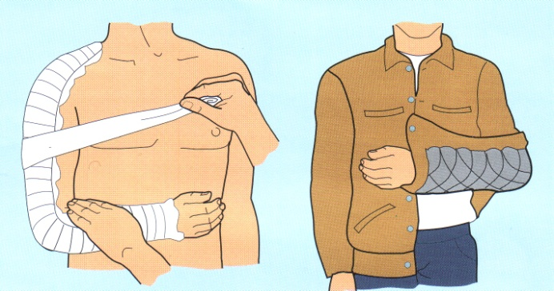

При переломах ребер и грудины у травмированных отмечаются:
- острая боль, усиливающаяся при вдохе, кашле, поднятии руки;
- ограничение подвижности грудной клетки на стороне перелома.
Могут наблюдаться затрудненное дыхание, деформация грудной клетки, реже скрип трущихся обломков. Наложение тугой повязки значительно облегчает состояние пострадавшего. Бинтование начинают во время выхода.

При переломах костей позвоночника и таза появляется сильная боль, исчезает чувствительность, появляется паралич ног. Оказывая помощь, необходимо соблюдать исключительную осторожность, так как даже небольшие смещения позвонков могут вызвать разрыв спинного мозга. На мягких носилках такого больного перевозить нельзя, можно только на твердой гладкой поверхности. Для этой цели используется щит (широкая доска, лист толстой фанеры, дверь, снятая с петель и пр.), который укладывается на носилки. Очень осторожно больного поднимают несколько человек, в один прием, взявшись за одежду по команде.Больного на щите укладывают на спину, несколько разведя ноги в стороны, подложив под колени плотный валик из сложенного одеяла или плотной одежды («поза лягушки»).
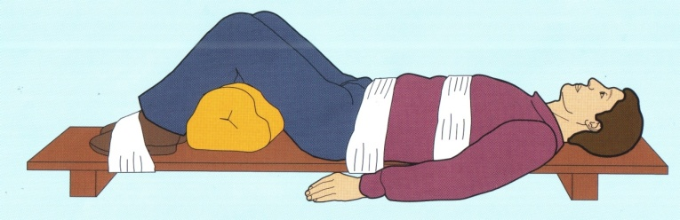

Человека с переломом шейного отдела позвоночника перевозят на спине с валиком под лопатками. Голову и шею следует закрепить, обложив их по бокам мягкими предметами.

Вывих- это смещение концов костей в суставах относительно друг друга с крушением суставной сумки. Чаще всего случается в плечевом, реже в тазобедренном, голеностопном и локтевом суставах в результате неудачного падения или ушиба.

Наличие вывиха можно распознать по трем основным признакам:
- Полная невозможность движений в поврежденном суставе и сильная боль;
- Вынужденное положение конечности в связи с сокращением мышц, например, при вывихе плеча больной держит руку согнутой в локтевом суставе и отведенной в сторону, а голову наклоняет к больному плечу, при некоторых вывихах в тазобедренном суставе нога поворачивается носком внутрь и т.д.;
- Изменение очертания сустава по сравнению с таким же суставом на здоровой стороне.
При ощупывании сустава суставная головка в обычном месте не определяется, там прощупывается пустая суставная впадина.
Первая помощь при вывихах заключается в наложении шины или повязок с целью фиксировать конечность в том положении, которое наиболее удобно для пострадавшего.
Вывих самостоятельно вправлять нельзя, так как это только усилит страдания потерпевшего и усугубит травму.

Растяжения и разрывы связок суставов возникают в результате резких и быстрых движений, которые превышают физиологическую подвижность суставов. Чаще всего страдают голеностопный, лучезапястный, коленный суставы. Отмечается резкая болезненность в суставе при движении, отечность, при разрыве связок кровоподтек.
Первая помощь сводится к тугому бинтованию путем наложения давящей повязки, компресса (холодного) и созданию покоя конечности.

К наиболее часто встречающимся при чрезвычайных ситуациях и в быту травмам относятся ушибы.
Ушиб - это повреждение тканей и органов без нарушения целостности кожи и костей. Степень повреждения зависит от силы удара площади поврежденной поверхности и части тела, ее значимости для организма.
К основным признакам ушибов относится боль, припухлость и кровоподтеки на месте соприкосновения с ранящим объектом. Боль особенно выражена сразу после ушиба, когда нарастает кровоизлияние и сдавливание излившейся кровью чувствительных нервных окончаний.
Первая медицинская помощь сразу же после ушиба должна быть направлена на уменьшение боли и кровоизлияния в ткани. С этой целью применяют холод и накладывают давящую повязку. На область ушиба накладывают холодную примочку или на давящую повязку кладут пузырь со льдом, грелку с холодной водой, бутылку со снегом, кусочками льда или холодной водой.
При наличии на месте ушиба ссадин примочки делать не следует. Ссадину смазывают йодом, на место ушиба накладывают стерильную давящую повязку, а на нее кладут пузырь со льдом.
Ушибленной конечности создается полный покой, придается возвышенное положение, на место ушиба накладывается тугая давящая повязка, можно положить холодный компресс или пузырь со льдом. Внутрь для уменьшения болей назначаются обезболивающие средства (таблетки амидопирина с анальгином по 1 таблетке 2-3 раза в день).
Очень серьезен по своим последствиям ушиб головы, так как он может сопровождаться сотрясением и ушибом головного мозга. К признакам сотрясения головного мозга относятся потеря сознания на месте происшествия, возможны тошнота и рвота, замедление пульса.
Пострадавшему создают полный покой, холодный компресс, лед в пузыре на голову. Со всеми возможными предосторожностями больной как можно скорее должен быть направлен в лечебное учреждение. Для перевозки его кладут спиной на щит, а голову на мягкую подушку. Чтобы фиксировать шею и голову, на шею накладывают валик воротник из мягкой ткани. Если ушиб головы сопровождается ранением кожных покровов, то на рану накладываются различные типы повязок в виде «чепца» или «уздечки».
Удар по груди и животу может вызвать настолько сильную боль, что возникает травматический шок. Особенно часто он наступает при ударе в подложечную область живота, где расположено солнечное сплетение нервов, регулирующих функции внутренних органов. При сильном ударе по груди и животу происходят разрывы и даже размозжение внутренних органов.
При ушибе внутренних органов пострадавший бледен. Пульс у него слабый, частый. Нередко бывает тошнота и рвота (иногда с кровью). Характерным признаком является сокращение брюшных мышц, вследствие чего живот становится твердым, как доска.
В мирное время закрытые повреждения внутренних органов наблюдаются при автомобильных авариях, падении с высоты, во время землетрясений, бурь, ураганов и других чрезвычайных ситуациях.
Ушибы груди могут сопровождаться переломами ребер. На месте травмы при осмотре, помимо болей, отека и кровоподтеков, определяются обломки ребер, которые могут ранить кожный покров и повредить легкие (усиление болей при дыхании, кровохаркание, одышка), не исключено развитие пневмоторакса. Пострадавшему надо придать полусидящее положение, положить на выдохе круговую повязку бинтом или полотенцем, чтобы фиксировать обломки ребер.
При открытом пневмотораксе накладывается герметичная повязка. Таких пострадавших нужно немедленно эвакуировать в положении лежа, так как они нуждаются в срочной операции.
Пострадавшим, у которых подозревается повреждение органов живота, ни в коем случае нельзя давать пить и есть, так как это может сильно ухудшить их состояние. При жажде, сухости во рту нужно прополаскивать рот чистой водой.
Ушибы суставов характеризуются резкой болезненностью, припухлостью; движение в поврежденном суставе ограничено. Накладывается тугая давящая повязка, и пострадавший должен быть направлен в лечебное учреждение для исключения более серьезного повреждения.

4.2.2. Определение признаков жизни. Алгоритм оказания первой доврачебной помощи при обмороке, шоке и синдроме длительного сдавливания.Организация транспортировки пострадавших в лечебные учреждения.

Реанимация начинается с диагностики клинической смерти. Вначале окликни, потормоши пострадавшего, затем определи пульс на сонной артерии.
Как определить, что пострадавший жив и нуждается в медицинской помощи?
1. Приложите зеркало ко рту пострадавшего, если оно запотевает, значит, пострадавший дышит.
2. Приблизьте источник света (зажженную спичку, электрофонарик) к зрачку - сужается при приближении света и расширяется при удалении.
3. Перевяжите палец пострадавшего ниткой - он отекает.
4. Приложите к коже зажженную спичку, папиросу - кожа воспаляется, розовеет.
Что нельзя делать, чтобы не ухудшить состояние пострадавшего:
1. Трогать, перетаскивать пострадавшего на другое место, если ему не угрожает огонь, обвал здания, если ему не требуется делать искусственное дыхание и оказывать срочную медицинскую помощь.
2. Вправлять выпавшие органы при повреждении грудной и, особенно, брюшной полостей.
3. Давать воду или лекарства для приема внутрь пострадавшим без сознания.
4. Прикасаться к ране руками.
5. Удалять видимые инородные тела из раны брюшной, грудной или черепной полостей. Оставьте их на месте, даже если они незначительных размеров и легко могут быть удалены. До прихода врача покройте их перевязочным материалом и осторожно забинтуйте.
6. Пострадавшего, лежачего без сознания, оставлять на спине, особенно при тошноте и рвоте. В зависимости от состояния, его нужно повернуть на бок или, в крайнем случае, повернуть вбок его голову.
7. Снимать одежду и обувь. Следует лишь разорвать, или разрезать одежду.
Если пульсации нет - начинайте оказывать помощь:
- освободите грудную клетку от одежды;
- уложите пострадавшего на спину на горизонтальную поверхность;
- прикройте двумя пальцами мечевидный отросток;
- нанесите удар кулаком по грудине между сосками.
Если пульс появился:
- поверните человека на живот;
- очистите рот от рвотных масс;
- приложите холод к голове.
Если пульс не появился:
- немедленно приступите к реанимации. Остановку сердца распознают по следующим признакам:
- отсутствие дыхания;
- отсутствие пульса;
- отсутствие сердечного толчка;
- рефлексов и расширения зрачков.

Шок. При обширных повреждениях - ранениях, переломах, ожогах - у пострадавшего может наступить шок, т.е. резкий упадок сил и угнетение всех жизненных функций организма. Шок возникает от перенапряжения нервной системы в связи с сильными болевыми раздражениями, кровопотерей и по другим причинам. Длительность шока – от десятков минут до 24 (редко 36) часов.
Пусковыми моментами шока являются сильная головная боль и страх смерти, психическое напряжение и стресс, которые неизбежны в момент нанесения травмы и повреждений.
Экстремальная ситуация уже сама по себе провоцирует развитие шока. Когда человек сталкивается с угрозой смерти – будь то несчастный случай или боевые действия, - его организм в состоянии стресса выделяет огромное количество адреналина. Колоссальный выброс адреналина вызывает резкий спазм прекапилляров кожи, почек, печени и кишечника. Сосудистая сеть этих и многих других органов практически исключается из кровообращения. А такие жизненно важные центры, как головной мозг, сердце и отчасти легкие, получают крови гораздо больше, чем обычно. Происходит централизация кровообращения. Только за счет спазма сосудов кожи и ее исключения из кровообращения компенсируется потеря 1,5-2 л крови. Вот почему в первые минуты шока, благодаря спазму прекапилляров и резкому повышению периферического сопротивления, организму удается не только сохранить уровень артериального давления в пределах нормального, но и превысить его даже при интенсивном кровотечении.
Признаки (парадоксы)шока:
- первый парадокс – в первые 10-15 минут после получения травмы– человек с белым, как полотно, лицом возбужден, много говорит и практически не обращает внимания на тяжесть полученной травмы, более того, у пострадавшего отмечается выраженный подъем артериального давления, резкая бледность кожных покровов никак не соответствует такому поведению и высокому уровню артериального давления, при этом обескровленная, со множеством мелких пупырышков, как при ознобе, кожа («гусиная кожа») очень быстро покрывается липким холодным потом;
- второй парадокс заключается в том, что из вен начинает течь алая артериальная кровь. Объясняется это просто: при централизации кровообращения происходит так называемое шунтирование – сбрасывание артериальной крови в венозное русло. Богатая кислородом артериальная кровь, минуя капиллярную сеть многих органов, сразу поступает в вены, появляется симптом «алой вены»;
- третий парадокс – феномен самообезболивания, когда раненый совершенно не ощущает боли.

В повседневной жизни нередки такие страшные картины, когда в результате нелепой случайности человек получает тяжелейшие повреждения, вплоть до ампутации конечности, но какое-то время не замечает боли. Более того, в состоянии сильного возбуждения он будет суетлив и словоохотлив. Его порыв в достижении намеченной цели – не опоздать на службу или на свидание, купить подарок ребенку или ошейник для любимой собачки – может быть так велик, что потребуются усилия, чтобы удержать пострадавшего на месте. Пострадавший будет упорно отказываться от помощи, называя тяжелую травму пустяком.
Подобное поведение в первые минуты шока встречается достаточно часто дальнейшее развитие шока проявляется заторможенностью сознание зачастую спутано; реакция на внешние раздражители неадекватная, резко ослаблена; кожные покровы бледно-серой окраски с синюшным оттенком; холодный липкий пот; ногтевое ложе синюшное, при нажатии пальцем на ноготь кровоток длительное время не восстанавливается; пульс чаще 130 ударов в минуту, слабого наполнения, аритмичный; систолическое артериальное давление до 70 ммрт.ст. и ниже; дыхание частое, поверхностное; мышечный тонус и температура тела понижены. При крайне тяжелом состоянии сознание и реакция на внешние раздражители отсутствуют; кожные покровы бледные с землистым (серым) оттенком; пульс едва уловим; артериальное давление не определяется; дыхание редкое, судорожное, аритмичное; температура резко понижена; наблюдаются судороги.
Повреждения и травмы, приводящие к развитию шока:
- отрыв или травматическая ампутация конечностей;
- открытыепереломыкостейконечностей;
- перелом костей таза и позвоночника;
- проникающие ранения грудной клетки и брюшной полости.
Первая помощь должна быть направлена на уменьшение или устранение причин шока.
Прежде всего, нужно устранить боль. Если есть возможность, следует ввести болеутоляющие средства (промедол, морфин, пантопон) и применить сердечные средства - камфару, кофеин. Пораженного нужно согреть, укрыть одеялом, обложить грелками, дать крепкий чай, вино, в холодное время года внести в теплое помещение.
Если у пораженного, находящегося в состоянии шока, не повреждены органы брюшной полости, рекомендуется давать пить воду, растворив в 1 л одну чайную ложку питьевой соды и 1/2 чайной ложки пищевой соли.
Обморок - внезапная кратковременная потеря сознания. Причиной обморока бывают большие потери крови, нервное потрясение (испуг, страх), переутомление. Обморок характеризуется побледнением кожных покровов, губ, похолоданием конечностей. Сердечная деятельность ослабляется, пульс едва прощупывается. Обморочное состояние иногда бывает очень кратковременным, продолжаясь всего несколько секунд. В других случаях обморок не проходит через 5-10 мин и более. Продолжительное обморочное состояние опасно для жизни.
Для оказания помощи пораженному его нужно вынести на открытое место, куда свободно поступает свежий воздух, придать горизонтальное положение, а ноги приподнять выше головы, чтобы вызвать прилив крови к голове. Для облегчения дыхания пораженного освобождают от стесняющей одежды: расстегивают или надрезают воротник, лиф, снимают пояс и прочее.
Чтобы вывести пораженного из обморочного состояния, необходимо обрызгать его лицо холодной водой или дать понюхать нашатырный спирт, медленно поднося к носу смоченный в спирту кусок ваты или кончик носового платка. Нашатырным спиртом натирают также виски.

СИНДРОМ ДЛИТЕЛЬНОГО СДАВЛИВАНИЯ

Механические травмы при землетрясениях, оползнях, лавинах, обвалах в шахтах часто имеют специфические особенности. В силу объективных причин значительная часть пострадавших продолжительное время остается под завалами, не имея возможности получить медицинскую помощь. Если придавленная конечность не освобождена от сдавления, то общее состояние пострадавшего может быть удовлетворительным. Боль, которая вначале сдавления была очень сильной, через несколько часов притупляется.
Высвобождение находившейся под завалом конечности без предварительного наложения кровоостанавливающего жгута или закрутки часто приводит к резкому ухудшению состояния пострадавшего с падением артериального давления, потерей сознания, непроизвольным мочеиспусканием. Такое состояние получило название краш-синдром - синдром длительного сдавления (СДС).
Синдром длительного сдавления развивается в результате выброса в кровь миоглобина и других токсических продуктов, которые образовались при некробиотических изменениях в сдавленных тканях (омертвение сдавленных мышц и других тканей). В результате такого выброса развивается тяжелый токсический шок. В дальнейшем миоглобин оседает в почечных канальцах, что приводит к почечной блокаде и тяжелой почечной недостаточности. Пострадавшие погибают в ранние сроки травмы от шока, в течение 7-10 суток - от почечной недостаточности.
Опыт свидетельствует, что некоторым можно спасти жизнь и после сдавления частей тела в течение нескольких суток, в то же время другие погибают через несколько часов.
Различают легкую, среднюю, тяжелую и крайне тяжелую степень тяжести синдрома длительного сдавления.
Тяжесть синдрома определяется степенью ишемии (нарушение кровоснабжения) тканей при сдавлении, которая независимо от площади и времени сдавления может существенно различаться. От степени нарушения кровоснабжения и ее правильного определения в момент оказания первой медицинской помощи во многом зависит судьба пострадавшего.
Перед высвобождением пострадавшей конечности от сдавления необходимо выше места сдавления наложить жгут (закрутку) - так, как при временной остановке кровотечения. Крайне необходимо ввести обезболивающее средство (промедол, анальгин, седалгин и т.п.).
После высвобождения пострадавшего из-под завала надо определить степень нарушения кровоснабжения тканей, о которой зависит правильность дальнейших действий по оказанию медицинской помощи. Это просто сделать, если знать признаки четырех степеней ишемии.
Первая степень - ишемия компенсированная, которая, несмотря на длительное сдавление, не привела к нарушению кровообращения и обмена веществ в сдавленной конечности. При такой ишемии активные движения сохранены, т.е. пострадавший может самостоятельно двигать пальцами и другими частями сдавленной конечности. Есть тактильная (чувство прикосновения) и болевая чувствительность. В этом случае жгут, наложенный раньше, после высвобождения необходимо срочно снять.
Вторая степень - ишемия некомпенсированная. При такой ишемии тактильна и болевая чувствительность не определяется, активных движений нет, но пассивные свободны, т.е. можно согнуть и разогнуть пальцы и другие части поврежденной конечности легкими усилиями руки, оказывающего помощь. Трупного окоченения мышц сдавленной конечности нет. Жгут также нужно срочно снять, так как его пребывание на конечности опасно продолжением ишемии, что может привести к гибели конечности.
Третья степень - ишемия необратимая. Тактильная и болевая чувствительность также отсутствуют. Появляется главный признак - утрата пассивных движений, отмечается трупное окоченение мышц сдавленной конечности. При такой ишемии жгут снимать нельзя.
Четвертая степень - некроз (омертвение) мышц и других тканей, которые заканчивается гангреной. В этом случае жгут также снимать не следует.
После того, как вопрос с жгутом решен, необходимо наложить на имеющиеся раны асептические повязки и произвести иммобилизацию конечности с помощью стандартных шин или подручного материала. По возможности обложить поврежденную конечность пузырями со льдом или грелками с холодной водой, согреть пострадавшего и дать ему щелочное питье. После оказания первой медицинской помощи необходимо принять все меры для быстрейшей эвакуации пострадавшего в лечебное учреждение. Транспортировать его лучше лежа на носилках, желательно в сопровождении медицинского работника.

Лекция 2

Тема 4.2 Первая помощь при ранениях, несчастных случаях и заболеваниях

4.2.1. Ранения, их виды. Первая медицинская помощь при ранениях. Профилактика осложнения ран.Первая доврачебная помощь при отравлениях, обморожение.

Рана - это повреждение целостности кожных покровов тела, слизистых оболочек в результате механического воздействия. Признаки ранения всегда налицо: боль, расходящиеся края раны и кровотечение. Любая рана должна быть закрыта, так как через нее проникают различные микроорганизмы, способные вызвать гнойные осложнения кожи и нижележащих тканей, внутренних органов.
Лечение ссадин, уколов, мелких порезов заключается в смазывании пораженного места 5% раствором йода или 2% раствором бриллиантовой зелени и наложением стерильной повязки. Мелкие раны, царапины, уколы, порезы можно смачивать клеем БФ-6, обладающий дезинфицирующим свойством. Загрязненную кожу следует очистить кусочками марли, смоченной одеколоном, спиртом или бензином. Нужно хорошо помнить, что ни в коем случае нельзя промывать саму рану.

Лечение более глубоких и обширных ран такое же, но они обычно сопровождаются кровотечением.
Обморожение (отморожение) возникает при длительном воздействии низких температур окружающего воздуха, при соприкосновении тела с холодным металлом на морозе, жидким воздухом или твердой углекислотой. Но не обязательно обморожение наступает только на морозе. Известны случаи, когда обморожение наступало при положительной температуре воздухе, при повышенной влажности и сильном ветре, особенно если на человеке мокрая одежда и обувь. Предрасполагают к обморожению также общее ослабление организма вследствие перенапряжения, утомления, голода и алкогольного опьянения. Чаще всего подвергаются обморожению пальцы ног и рук, ушные раковины, нос и щеки.
Терминологическое различие между обморожением и отморожением заключается в том, что под первым понимается общее переохлаждение организма, а второе – это местное повреждение тканей, вызванное длительным воздействием низкой температуры.
При отморожении вначале ощущаются чувство холода и жжения, затем появляется онемение. Кожа становится бледной, чувствительность утрачивается. В дальнейшем действие холода не ощущается. Установить степень отморожения можно только после отогревания пострадавшего, иногда через несколько дней.
Различают четыре степени отморожения.
Отморожение 1-й степени характеризуется побледнением кожи, незначительной отечностью и понижением ее чувствительности, т.е. небольшими обратимыми расстройствами кровообращения. При согревании пострадавшего кровоснабжение восстанавливается, кожа приобретает первоначальный цвет, отечность постепенно исчезает. Позже может возникнуть шелушение и зуд кожи, длительно сохраняется повышенная чувствительность кожи к холоду.
Отморожение 2-й степени характеризуется более глубоким поражением кожи. При согревании бледные кожные покровы становятся багрово-синими, быстро развивающийся отек распространяется за пределы отморожения, образуются пузыри, наполненные прозрачной жидкостью, появляются сильные боли. У пострадавшего отмечается озноб, повышение температуры, нарушаются сон и аппетит. Поврежденные поверхностные слои кожи отторгаются.
Заживление при отсутствии осложнений (нагноения) происходит в течение 15-30 дней. Кожа раневой поверхности остается синюшной, ее чувствительность снижена.
Отморожение 3-й степени характеризуется поражением всех слоев кожи и подлежащих мягких тканей на различную глубину. В первые дни на коже появляются пузыри, наполненные темно-бурой жидкостью, вокруг которых развивается воспаление, образуется резко выраженный отечный вал. После 3-5 дней выявляется глубокое повреждение ткани (влажная гангрена).
Пострадавшего беспокоят сильны боли, температура повышается до 38-39 ^{о} С, озноб сменяется потом, общее состояние значительно ухудшается.
Отморожение 4-й степени характеризуется поражением кожи, мягких тканей и костей. При этом развиваются необратимые явления. Кожа покрывается пузырями с жидкостью черного цвета. Через 10-17 дней вокруг поврежденной зоны определяется линия отморожения, которая чернеет, высыхает и через 1,5-2 месяца отторгается. Рана заживает очень медленно. Общее состояние пострадавшего тяжелое, повышение температуры чередуется с ознобом, отмечаются изменения во внутренних органах, которые нарушают их нормальную работу.
Первая медицинская помощь при обморожениях заключается в защите от воздействия низких температур, немедленном постепенном согревании пострадавшего. Необходимо как можно быстрее восстановить кровообращение обмороженных частей тела путем их растирания и постепенного согревания. Нельзя допускать быстрого согревания поверхностного слоя кожи на поврежденном участке, так как прогревание глубоких слоев происходит медленнее, в них слабо восстанавливается кровоток, а следовательно, не нормализуется питание верхних слоев кожи и они погибают. Поэтому противопоказано применение при обморожении горячих ванн, горячего воздуха.
Пострадавшего желательно занести в теплое помещение с комнатной температурой и продолжать растирание обмороженной части тела. Если побелели щеки, нос, уши, достаточно растереть их чистой рукой до покраснения и появления покалывания и жжения. Лучше всего растирать обмороженную часть спиртом, водкой, одеколоном или любой шерстяной тканью, фланелью, мягкой перчаткой. Снегом растирать нельзя, так как снег не согревает, а еще больше охлаждает обмороженные участки и повреждает кожу.
Обувь с ног следует снимать крайне осторожно, чтобы не повредить обмороженные пальцы. Если без усилий это сделать не удается, то обувь распарывается ножом по шву голенища. Одновременно с растиранием пострадавшему надо дать горячий чай, кофе.
После порозовения обмороженной конечности ее надо вытереть досуха, протереть спиртом или водкой, наложить чистую сухую повязку и утеплить конечность ватой или тканью. Если кровообращение плохо восстанавливается, кожа остается синюшной, следует предположить глубокое обморожение и немедленно отправить пострадавшего в больницу.
При длительном воздействии низких температур на весь организм возможны замерзание и смерть. Особенно способствует замерзанию алкогольное опьянение. При замерзании человек ощущает сначала усталость, сонливость, безразличие, а при дальнейшем охлаждении организма возникает обморочное состояние (потеря сознания, расстройства дыхания и кровообращения), затем наступает смерть.

Отравление – это ухудшение здоровья, вплоть до смертельного исхода, возникающее при взаимодействии организма с поступающими в него ядовитыми веществами.
При подозрении на отравление или явном отравлении нужно выяснить возможный характер яда и каким путем этот яд попал в организм. Помогут сведения, полученные от самого пострадавшего или окружающих его лиц, явные следы яда (упаковка, запах от пострадавшего, вид и запах рвотных масс).

Первая помощь при отравлении через дыхательные пути:
- удалить пострадавшего из зоны действия газообразного яда;
- вынести пострадавшего на свежий воздух;
- расстегнуть или снять тесную одежду;
- если пострадавший не дышит – сделать искусственное дыхание;
- при слабости, головокружении, дурноте дать понюхать нашатырный спирт;
- положить пострадавшего с приподнятыми ногами и согреть его.

Первая помощь при отравлении ядами, принятыми внутрь:
- дать пострадавшему выпить 4-5 стаканов теплой воды (детям – по 100 г на год жизни);
- вызвать рвоту, надавив на корень языка или пощекотав зев;
- промыть желудок повторно до полного очищения;
- дать пострадавшему 5 таблеток растолченного активированного угля (запивается водой);
- дать обильное питье – щелочные минеральные воды, 2% раствор пищевой соды;
- при рвоте в бессознательном состоянии – повернуть пострадавшего на бок.

Первая помощь при отравлении ядами, поступившими через кожу:
- смыть ядовитое вещество холодной водой, смывание производить 5-10 минут.

Дальнейшие действия – немедленно вызвать скорую медицинскую помощь! Это необходимо сделать даже в тех случаях, когда на первый взгляд отравление протекает легко, так как через некоторое время может наступить резкое ухудшение состояния пострадавшего.
4.2.2. Кровотечения, их виды. Первая медицинская помощь при кровотечениях. Способы временной остановки кровотечений. Точки пальцевого прижатия артерий.
Кровотечение - излияние (вытекание) крови из кровеносных сосудов при нарушении целостности их стенок.
Если кровотечение происходит из раны, то его называют наружным, а если кровь вытекает из поврежденного сосуда в ткани или какую-либо полость (брюшную, грудную и т.д.), то говорят о внутреннем кровотечении.
В зависимости от характера поврежденных сосудов различают:
а) Артериальное кровотечение
б) Венозное кровотечение
в) Капиллярное кровотечение
г) Паренхиматозное (внутреннее) кровотечение
Артериальное кровотечение.
При артериальном кровотечении кровь бьет прерывистой струей и имеет ярко-красный (алый) цвет. За короткое время в результате кровотечения пострадавший может потерять большое количество крови. Остановка артериального кровотечения является первоочередным мероприятием по оказанию первой медицинской помощи.
Различаются временные и постоянные способы остановки кровотечения. Первые применяются на месте происшествия в порядке взаимопомощи, вторые в лечебных учреждениях. Необходимо хорошо знать временные способы остановок кровотечений, к которым относятся: прижатие пальцем кровоточащего сосуда к кости выше места ранения, максимальное сгибание конечности в суставе и наложение жгута или закрутки.
Самый доступный и быстрый способ временной остановки артериального кровотечения - пальцевое прижатие артерии (рис. 1).
Способ пальцевого прижатия артерии к кости применяется на короткое время, необходимое для приготовления жгута или давящей повязки, и осуществляется выше места ее повреждения. Наиболее легко это сделать там, где артерия проходит вблизи кости или над нею.

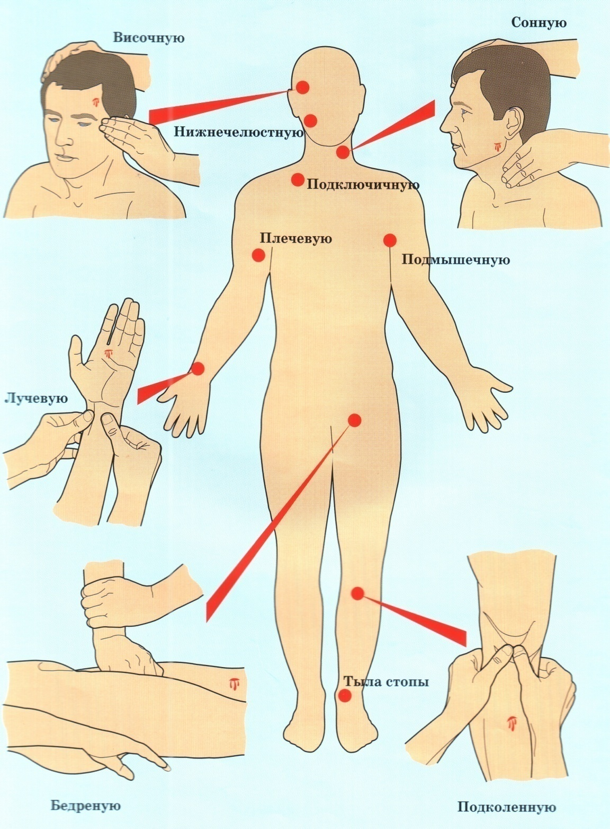

Кровотечение из раны головы можно остановить или уменьшить, прижав на стороне ранения височную артерию, которая проходит в 1-1,5 см впереди ушной раковины, где можно легко обнаружить ее пульсацию.

При кровотечениях из ран, расположенных на лице прижимают одним пальцем нижнечелюстную артерию к углу нижней челюсти.

При кровотечении из раны, расположенной на шее, прижимают сонную артерию на стороне ранения ниже раны. Пульсацию этой артерии можно обнаружить сбоку от трахеи (дыхательного горла).

При расположении раны высоко на плече, вблизи плечевого сустава или в подмышечной области остановить кровотечение можно прижатием подключичной артерии в ямке над ключицей.

В случае кровотечения из средней части плеча сдавливается плечевая артерия, для чего кулак оказывающего помощь помещается в подмышечной впадине и там плотно фиксируется прижатием плеча пораженного к туловищу.

Подключичную артерию прижимают к первому ребру в яме над ключицей, когда кровоточащая рана расположена высоко на плече, в области плечевого сустава или в подмышечной впадине.

При кровотечении из раны в области предплечья плечевую артерию прижимают к плечевой кости у внутренней поверхности двуглавой мышцы четырьмя пальцами руки.

Кровотечение из кисти следует остановить прижатием лучевой или локтевой артерии.

Остановить кровотечение при ранении бедра можно прижатием бедренной артерии, находящейся в верхней части бедра.

При кровотечении из голени следует прижать подколенную артерию обеими руками. Большие пальцы кладут на переднюю поверхность коленного сустава, а остальными пальцами нащупывают артерию в подколенной ямке и прижимают к кости.

Артерию тыла стопы прижимают к подлежащим костям.

Следует иметь в виду, что прижатие артерии к кости требует значительных усилий, и пальцы быстро устают. Даже физически очень сильный человек не может это делать более 15 - 20 мин.

На мелкие кровоточащие артерии и вены накладывается давящая повязка: рана закрывается несколькими слоями стерильной марли, бинта или подушечками из индивидуального перевязочного пакета. Поверх стерильной марли кладется слой ваты и накладывается круговая повязка, причем перевязочный материал, плотно прижатый к ране, сдавливает кровеносные сосуды и способствует остановке кровотечения.
Однако при сильном кровотечении для его остановки следует наложить жгут. Наложение жгута применяется в основном для крупных сосудов конечностей.
Алгоритм наложения жгута:
-придать (по возможности) поврежденной конечности возвышенное положение;
-на обнаженную часть конечности, выше раны наложить салфетку, сделать несколько ходов бинта или использовать любую другую прокладку (одежду пострадавшего, платок и пр.);
-сильно растянутый жгут наложить на конечность выше раны на прокладку так, чтобы первые 1-2 оборота жгута остановили кровотечение;
-закрепить конец жгута с помощью крючка и цепочки;
-поместить под жгут записку, в которой отметить дату и время наложения жгута;
-на рану наложить асептическую повязку;
-проверить правильность наложения жгута (по прекращению кровотечения, отсутствию пульса на периферических артериях, бледному цвету кожи);
-в зимнее время конечности с наложенным жгутом обернуть ватой, одеждой.

Вместо резинового жгута, который далеко не всегда может быть под рукой, может быть использован кусок тряпки, бинта, брючный ремень. Материалы типа проволоки или шпагата использовать нельзя (можно нанести дополнительную травму). Методика наложения жгута-закрутки такая же, как при наложении жгута. Закрутку накладывают выше раны, ее концы завязывают узлом с петлей, в петлю вставляют палочку, с помощью которой закрутку затягивают до прекращения кровотечения и закрепляют бинтом.

Жгут (закрутку) на конечности следует держать как можно меньше времени и не более 1 часа - зимой, 2 часов - летом во избежание омертвения конечности ниже места наложения жгута. В тех случаях, когда с момента его наложения прошло положенное время, надо сделать пальцевое прижатие артерии (рис.1), затем медленно под контролем пульса ослабить жгут на 5-10 минут и снова наложить его немного выше или ниже первоначального места наложения. Такое временное снятие жгута повторяют через каждый час, пока пораженному не будет оказана хирургическая помощь, при этом каждый раз делают отметку в записке.

В случаях, если под рукой ничего нет, то временную остановку кровотечения можно осуществить максимальным сгибанием конечности в суставе.

Венозное кровотечение распознают по темно-красному цвету крови, которая вытекает из раны медленной струей, и не пульсирует. Кровотечение останавливают наложением давящей стерильной повязки и приданием поврежденной части тела возвышенного положения.

Капиллярное кровотечение характеризуется всей раневой поверхности, кровь сочится каплями. Для остановки капиллярного кровотечения достаточно наложить обычную стерильную, чаще давящую повязку.
Паренхиматозное кровотечение возникает при повреждениях внутренних органов - печени, почек, селезенки и др. При этом кровотечении кровоточит вся раневая поверхность поврежденного внутреннего органа. Такое кровотечение бывает обильным и продолжительным, нередко опасным для жизни. Пораженных с внутренним кровотечением транспортируют щадящим способом в первую очередь для оказания им хирургической помощи. При возможности на предполагаемую область внутреннего кровотечения кладут пузырь со льдом или холодной водой.

4.2.3. Особенности оказания первой помощи при поражении электрическим током. Первая медицинская помощь при остановке сердца.
Электротравма- повреждение организма электрическим током, причинами которого являются нарушение техники безопасности при обращении с электроприборами в промышленности, в сельском хозяйстве, на транспорте и в быту, а также атмосферное электричество (молнии).
Электрический ток вызывает местные и общие нарушения в организме. Местные изменения проявляются в болевых ощущениях и ожогах тканей. Общие явления выражаются в расстройстве деятельности центральной нервной системы, органов дыхания и кровообращения.
Успех в оказании первой помощи пострадавшему зависит от быстроты освобождения от действия тока и начала оказания ему медицинской помощи.
Никогда не следует отказываться от оказания помощи пострадавшему и считать его мертвым из-за отсутствия дыхания, сердцебиения и других признаков жизни.
Очевидно, что помощь оказанная товарищем по работе является менее квалифицированной, обычно она имеет неоспоримое преимущество потому что может быть оказана немедленно после несчастного скучая и тем самым предупреждает развитие клинической смерти.
Освобождение пострадавшего от действия тока.
Если человек, пораженный током, соприкасается с токоведущими частями, необходимо быстро освободить его от действия электрического тока, так как длительное пребывание пострадавшего под напряжением резко усугубляет исход поражения.
Первым действием для освобождения пострадавшего от тока должно быть быстрое отключение той части электроустановки, которой он касается.
Отключение производится с помощью ближайшего выключателя, рубильника или иного отключающего устройства. При этом надо иметь ввиду, что если пострадавший находится на высоте, то отключение установки и тем самым освобождение пострадавшего от тока может вызвать падение его с высоты. В этом случае необходимо принять меры предупреждавшие или обеспечивающие безопасность падения пострадавшего. При невозможности быстрого отключения установки необходимо принять меры к отделению пострадавшего от токоведущих частей, к которым он прикасается, пострадавшего можно оттянуть от токоведущей части, взявшись за его одежду если она сухая и отстаёт от его тела. При этом нельзя касаться тела пострадавшего, его обуви, сырой одежды и т.п.
Если же эти условия почему-либо выполнить нельзя, оказывающий помощь должен изолировать свои руки (обе или одну), надев диэлектрические перчатки. При отсутствии перчаток надо обмотать руки шарфом, надеть на руки шапку или фуражку, спустить на руку рукав куртки, натянуть на пострадавшего прорезиненную ткань (плащ) либо просто сухую материю.
Вместо изоляции рук можно изолировать себя от земли, надев на ноги резиновые галоши, встав на резиновый коврик, сухую доску или другую не проводящую ток сухую подстилку, сверток одежды и пр. Обеспечив эти меры, можно оттащить пострадавшего от токоведущих частей. Рекомендуется действовать по возможности одной рукой.
Иногда пострадавший так сильно сжимает руками провода или шины, что при оттягивании его за одежду можно серьезно повредить ему руки. В таких случаях следует разжать руки пострадавшего, отгибая каждый палец в отдельности. Эту операцию надо производить в диэлектрических перчатках или изолировать себя от земли.
Пользуясь сухой доской или палкой, можно оттянуть провод от пострадавшего. В некоторых случаях можно перерубить провода топором с деревянной ручкой или перекусить их инструментом с изолированными рукоятками — кусачками, пассатижами и т.п.
Меры первой медицинской (доврачебной) помощи.
Если пострадавший в сознании, но до этого был в состоянии обморока, его следует уложить на подстилку и до прибытия врача, который должен быть вызван немедленно, обеспечить пострадавшему полный покой и наблюдение за пульсом и дыханием.
Нельзя позволять ему двигаться, даже если пострадавший говорит, что он чувствует себя хорошо. Действе тока может оказаться спустя несколько часов или даже дней. Если нельзя вызвать врача, то пострадавшего надо срочно доставить в лечебное учреждение на носилках или транспортом.
Если пострадавший находится в бессознательном состоянии, но с сохранившимся дыханием и пульсом, его следует удобно уложить на подстилку, расстегнуть одежду ж пояс, обеспечить приток свежего воздуха, поднести к лицу вату, смоченную в нашатырном спирте и обрызгивать лицо холодной водой.
Следует обеспечить пострадавшему полный покой до прибытия врача.
Если пострадавший плохо дышит - очень редко, судорожно, необходимо делать ему искусственное дыхание и непрямой массаж сердца.
Если у пострадавшего отсутствуют признаки жизни - дыхание и пульс, нельзя его считать мертвым; надо считать, что он находится в состоянии клинической смерти, т.е. он может быть возвращен к жизни, и поэтому необходимо делать ему искусственное дыхание и непрямой массаж сердца
запомни! Время клинической смерти - 5 минут - то есть человек в течение этих пяти минут еще жив!
Первой важнейшей составной частью реанимации является искусственное дыхание.
Реанимацию нужно начинать с:
- максимально запрокинуть голову пострадавшего назад;
- очистить рот от рвотных масс и инородных тел.
Если рот пострадавшего открыть не удается, сделай следующее:
- выдвини нижнюю челюсть, чтобы нижние передние зубы заходили за верхние (это нужно, чтобы освободить дыхательные пути от запавшего языка, закупоривающего вход в трахею);
- проверь и восстанови проходимость дыхательных путей.
После этого запрокинь голову пострадавшего и приступай к проведению искусственного дыхания методом "изо рта в рот" ("рот в рот") либо при невозможности выполнения этого приема "изо рта в нос" ("рот в нос").
Способ изо рта в нос больше всего соответствует нормальному процессу дыхания. Одну руку надо положить на лоб пострадавшего, при этом его голову максимально запрокинуть назад. Другой рукой выдвинуть вперед нижнюю челюсть и одновременно зажать большим пальцем рот пострадавшего. После глубокого вдоха надо сильно выдохнуть воздух в нос пострадавшему (не менее 1-1,5 литра воздуха). При меньшем количестве дыхательного воздуха (менее 1 литра) эффекта не будет, однако и при большом (более 2 литров) времени на массаж сердца остается мало.
После этого вдувание прекращают, чтобы воздух вышел из легких пострадавшего (самостоятельный выдох длится обычно около 2 секунд). Затем все повторяется. Частота дыхания (раздувания легких) должна быть 10-12 раз в минуту или 1 раз в 5 секунд.
Способ искусственного дыхания изо рта в рот применяют, если у пострадавшего травмирован нос, или прохождение воздуха через полость носа затруднено.
Нужно одной рукой, опираясь на лоб, запрокинуть голову пострадавшему, а большим и указательным пальцами одновременно зажать нос. Другой рукой выдвинуть вперед нижнюю челюсть и большим пальцем оттянуть губу немного вниз. Затем сделать глубокий вдох и прижав свои губы ко рту пострадавшего, вдуть ему свой выдыхаемый воздух. При проведении искусственного дыхания необходимо делать 16-18 вдуваний в легкие в минуту.
Важнейшие признаки эффективности искусственного дыхания:
- постепенное уменьшение синюшной окраски;
- грудная клетка пострадавшего равномерно поднимается и опускается.
Ошибки, которые приведут к гибели пострадавшего:
- в момент вдувания воздуха ваш рот неплотно прижат ко рту пострадавшего, отсутствует герметичность (необходимое условие эффективности искусственного дыхания) и воздух выходит наружу, в легкие не попадает;
- вы плохо зажали нос пострадавшего, вдуваемый воздух выходит наружу;
- голова пострадавшего не запрокинута, воздух идет не в легкие, а в желудок.
В таком случае необходимо быстро повернуть туловище пострадавшего на бок, надавить на область желудка, чтобы освободить его от воздуха. Затем повернуть пострадавшего на спину, запрокинуть ему голову и продолжить оказывать помощь.
Если вы все делаете правильно, проведите 3-5 искусственных выдохов, вслед за этим быстро проверьте пульс на сонной артерии. Если пульс появился - продолжайте искусственное дыхание до устойчивого улучшения состояния пострадавшего и появления его собственных дыхательных движений. Если же пульса на сонной артерии нет, немедленно приступайте к наружному массажу сердца.
Наружный массаж сердца.
Оказывающий помощь опускается на колени рядом с пострадавшим примерно напротив нижнего края его грудной клетки.
Ладонь одной руки кладется на нижнюю треть грудины, другая рука поверх первой. Пальцы обеих рук должны быть немного приподняты, чтобы они не касались грудной клетки. Локти обеих рук прижаты к туловищу. Перенося на руки вес всей верхней части тела, надавливают на грудину, так чтобы прижать ее на 3-4 см по направлению к позвоночнику, руки при этом вытянуты.
При давлении на грудную клетку кровь поступает в артерии, а во время интервалов между надавливаниями на нее сердце наполняется кровью.
Наружный массаж сердца нужно проводить с частотой нажатий на грудную клетку 50-60 раз в минуту.
помни! Если реанимацию проводит один человек, то необходимо сделать два вдувания пострадавшему, затем 14-15 надавливаний на грудную клетку (соотношение манипуляций выдох - массаж сердца в таком случае должно составлять 2:15).
Если помощь оказывается вдвоем, то необходимо делать один выдох пострадавшему после каждых 4-5 надавливаний на грудину (соотношение манипуляций 1:5).
Если у пострадавшего идет кровотечение - продолжайте реанимацию, одновременно немедленно просите помощи у окружающих, чтобы срочно остановили кровотечение (пережили кровоточащий сосуд или наложили жгут и т.п.).
Важные признаки правильного массажа сердца:
- кожа становится розовой, следовательно, восстановлен кровоток;
- прощупывается пульс на сонной артерии.
Наружный массаж сердца можно прекращать только в том случае, если сердце пострадавшего снова начинает биться самостоятельно. Во время наружного массажа сердца следует постоянно проверять, прощупывается ли пульс на сонной артерии.

задание

Лекция3

Особенности оказания первой помощи при поражении электрическим током.
Внимание!
Прежде чем действовать, обеспечить собственную безопасность с учетом наиболее частых опасных ситуаций на объектах.
Внимание!
Передвигаться в зоне шагового напряжения в диэлектрических галошах либо «гусиным шагом» — пятка шагающей ноги, не отрываясь от земли, приставляется к носку другой ноги.
НЕЛЬЗЯ!
- Приближаться бегом или большими шагами к лежащему на земле проводу.
- Приступать к оказанию помощи, не освободив пострадавшего от воздействия электрического тока.
1.2. Правила освобождения пострадавшего от воздействия электрического тока напряжением до 1000 В.
Правило первое. Надеть диэлектрические перчатки.
Правило второе. Отключить электрооборудование.
Правило третье. Освободить пострадавшего от контакта с электрооборудованием или электрическими проводами.
Правило четвертое. Подложить под пострадавшего диэлектрический коврик.
Правило пятое. Если в пределах видимости находятся все необходимые средства защиты, обязательно воспользоваться ими.
Правило шестое. Только в крайнем случае можно ограничиться лишь одним из перечисленных выше действий (кроме правила 4).
Помните о собственной безопасности!
Нельзя браться за мокрую одежду или открытые участки тела пострадавшего.
1.3. Правила эвакуации пострадавшего из зоны воздействия электрического тока:
Правило первое. Во избежание поражения током за пострадавшего браться одной рукой и только за сухую одежду.
Правило второе. Пострадавшего под ЛЭП оттащить не менее чем на 8 м от лежащего на земле провода.
Правило третье. В помещении достаточно переместить пострадавшего не менее чем на 4 м от источника тока.

3. Действия очевидца во время приближения к пострадавшему и в первые секунды оказания помощи
- Если пострадавший не подает признаков жизни
(не шевелится, не кричит и не говорит):
  - Попросить помощника вызвать «скорую помощь», принести защитную маску для безопасного проведения искусственного дыхания и найти холод.
  - Немедленно приступить к оценке состояния — определению признаков комы, клинической или биологической смерти
- Если рукав или брюки пострадавшего пропитаны кровью или возле него лужа крови диаметром более метра:
  - Попросить помощника вызвать «скорую помощь», принести кровоостанавливающий жгут, бинты, холод и таблетки анальгина.
  - Без промедления прижать рукой сосуд в ране конечности, на шее или груди

Внимание!
Если лужа крови в диаметре превышает один метр, независимо от характера кровотечения (венозного или артериального наложить жгут, как при артериальном кровотечении, и исключить всю конечность из кровообращения.

Если пострадавший лежит в «позе лягушки»:
  - Попросить помощника вызвать «скорую помощь», найти валик под колени, принести холод и таблетки анальгина.
  - Незамедлительно подложить валик под колени
- Если конечность пострадавшего находится в неестественном положении:
  - Попросить помощника вызвать «скорую помощь», найти любые предметы для временной иммобилизации конечности в щадящем положении , принести холод и таблетки анальгина.
  - Выяснить наличие у пострадавшего аллергических реакций на анальгин и при их отсутствии дать 2-3 таблетки.
  - Зафиксировать конечность в том положении, которое причиняет наименьшую боль
  - 5. Правила определения признаков клинической смерти
Правило первое. Чтобы сделать вывод о наступлении клинической смерти у неподвижно лежащего пострадавшего, достаточно убедиться в отсутствии сознания и пульса на сонной артерии.
Правило второе. Не терять время на определение сознания посредством ожидания ответов на вопросы: «Все ли у тебя в порядке?», «Можно ли приступить к оказанию помощи?». Надавливание на шею в области сонной артерии является сильным болевым раздражителем.
Правило третье. Не терять неоправданно много времени на определение трудноуловимых признаков дыхания с помощью ворсинок ватки, зеркальца или наблюдения за движением грудной клетки. Самостоятельное дыхание без пульса на сонной артерии продолжается не более минуты, а вдох искусственного дыхания взрослому человеку ни при каких обстоятельствах не может причинить вреда.
Если подтвердились признаки клинической смерти,
быстро освободить грудную клетку от одежды и нанести удар по грудине (см. п. 5.4). При его неэффективности — приступить к сердечно-легочной реанимации (см. пункты 5.5 и 5.6).
5.1. Правила определения пульса на сонной артерии:
Правило первое. Расположить четыре пальца на шее пострадавшего и убедиться в отсутствии пульса на сонной артерии.
Правило второе. Определять пульс не менее 10 секунд.
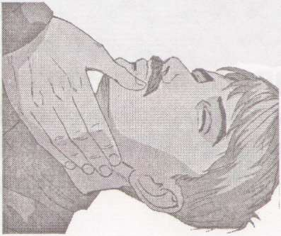

5.2. Правила освобождения грудной клетки от одежды для проведения реанимации:
Правило первое. Расстегнуть пуговицы рубашки и освободить грудную клетку.
Правило второе. Джемпер, свитер или водолазку приподнять и сдвинуть к шее.
Правило третье. Майку, футболку или любое белье из тонкой ткани можно не снимать. Прежде чем наносить удар по грудине или приступать к непрямому массажу сердца, убедиться, что под тканью нет нательного крестика или кулона.
Правило четвертое. Поясной ремень обязательно расстегнуть или ослабить. Известны случаи, когда во время проведения непрямого массажа сердца печень повреждалась о край жесткого ремня.
В случаях если на женщине надет бюстгальтер, сдвинуть его ближе к шее.
Внимание!
Перед тем как приступить к реанимации, уложить пострадавшего на жесткую и ровную поверхность, освободить грудную клетку от одежды и определить анатомические ориентиры.
5.4. Правила нанесения удара по грудине:
Правило первое. Убедиться в отсутствии пульса на сонной артерии.
Правило второе. Прикрыть двумя пальцами мечевидный отросток.
Правило третье. Нанести удар кулаком выше своих пальцев, прикрывающих мечевидный отросток.
Правило четвертое. После удара проверить пульс на сонной артерии. При отсутствии пульса сделать еще одну-две попытки.
Правило пятое. Нельзя наносить удар при наличии пульса на сонной артерии.
Правило шестое. Нельзя наносить удар по мечевидному отростку.
Внимание!
В случае клинической смерти,
особенно после поражения электрическим током, первое, с чего начинать помощь, — нанести удар по грудине пострадавшего. Если удар нанесен в течение первой минуты после остановки сердца, вероятность оживления превышает 50%.Если после нескольких ударов не появился пульс на сонной артерии, приступить к непрямому массажу сердца.

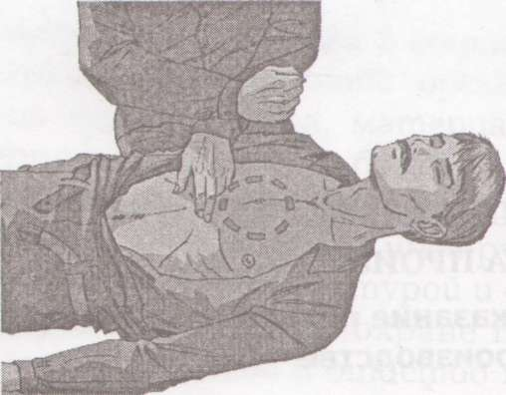

5.5. Правила проведения непрямого массажа сердца и безвентиляционной реанимации:
Правило первое. Расположить основание правой ладони выше мечевидного отростка так, чтобы большой палец был направлен на подбородок или живот пострадавшего. Левую ладонь расположить на ладони правой руки.
Правило второе. Переместить центр тяжести на грудину пострадавшего и проводить непрямой массаж сердца прямыми руками.
Правило третье. Продавливать грудную клетку не менее чем на 3—5 см с частотой не реже 60 раз в мин.
Правило четвертое. Каждое следующее надавливание начинать только после того, как грудная клетка вернется в исходное положение.
Правило пятое. Оптимальное соотношение надавливаний на грудную клетку и вдохов искусственной вентиляции легких — 30:2 (независимо от количества участников реанимации).
Правило шестое. По возможности приложить холод к голове.
Внимание!
При каждом надавливании на грудную клетку происходит активный выдох, а при ее возвращении в исходное положение - пассивный вдох. Когда выделения изо рта пострадавшего представляют угрозу для здоровья спасающего, можно ограничиться проведением непрямого массажа сердца, т. е. безвентиляционным вариантом реанимации

Если под ладонью появился неприятный хруст (признак перелома ребер), уменьшить не глубину и силу, а ритм надавливаний. Ни в коем случае не прекращать непрямой массаж сердца.
5.6. Правила проведения вдоха ИВЛ способом «изо рта в рот»:
Правило первое. Правой рукой обхватить подбородок так, чтобы пальцы, расположенные на нижней челюсти и щеках пострадавшего, смогли разжать и раздвинуть его губы.
Правило второе. Левой рукой зажать нос.
Правило третье. Запрокинуть голову пострадавшего и удерживать ее в таком положении до окончания проведения вдоха.
Правило четвертое. Плотно прижаться губами к губам пострадавшего и сделать в него максимальный выдох. Если во время т: ведения вдоха ИВЛ пальцы правой руки почувствуют раздувание щек, можно сделать безошибочный вывод о неэффективности попытки вдоха.
Правило пятое. Если первая попытка вдоха ИВЛ оказалась неудачной, увеличить угол запрокидывания головы и повторить попытку.
Правило шестое. Если вторая попытка вдоха ИВЛ оказалась неудачной, сделать 30 надавливаний на грудину, повернуть пострадавшего на живот, очистить пальцами ротовую полость и только затем сделать вдох ИВЛ.
Внимание!
Нет необходимости разжимать челюсти пострадавшего, так как зубы не препятствуют прохождению воздуха. Достаточно разжать только губы.

защитной маски нет, проводить непрямой массаж сердца — безвентиляционную реанимацию Когда проведение ИВЛ «изо рта в рот» представляет угрозу для здоровья спасателя, а (см. п. 5.5) — до прибытия медицинского персонала или V появления защитной маски.

5.7. Правила проведения реанимации более 10-15 мин:

Правило первое. Первый участник делает вдох искусственного дыхания. Контролирует реакцию зрачков и пульс на сонной артерии и информирует партнеров о состоянии пострадавшего: «Есть реакция зрачков!» или «Есть пульс!» и т. п.
Правило второе. Второй участник проводит непрямой массаж сердца и отдает команду «Вдох!». Контролирует эффективность вдоха искусственного дыхания по подъему грудной клетки и констатирует: «Вдох прошел!» или «Нет вдоха!».
Правило третье. Третий участник приподнимает ноги пострадавшего для улучшения притока крови к сердцу. Восстанавливает силы и готовится сменить второго участника. Координирует действия.
Правило четвертое. Через каждые 2-3 мин реанимации обязательно проводится смена участников и проверяется наличие самостоятельного пульса.
Правило пятое. По возможности приложить холод к голове пострадавшего.
5.8. Правила расположения участников реанимации:
Внимание!
Такое расположение участников позволяет:
- избегать столкновений головами;
- рационально использовать силы (физически слабый участник чаще располагается в ногах пострадавшего, но при этом он координирует действия всей команды);
- привлечь к реанимации любого необученного человека. Сначала новичку доверить поддерживание ног, а затем задействовать в проведении реанимации.

Правила оказания помощи в случаях развития комы (потеря сознания более 4 минут)
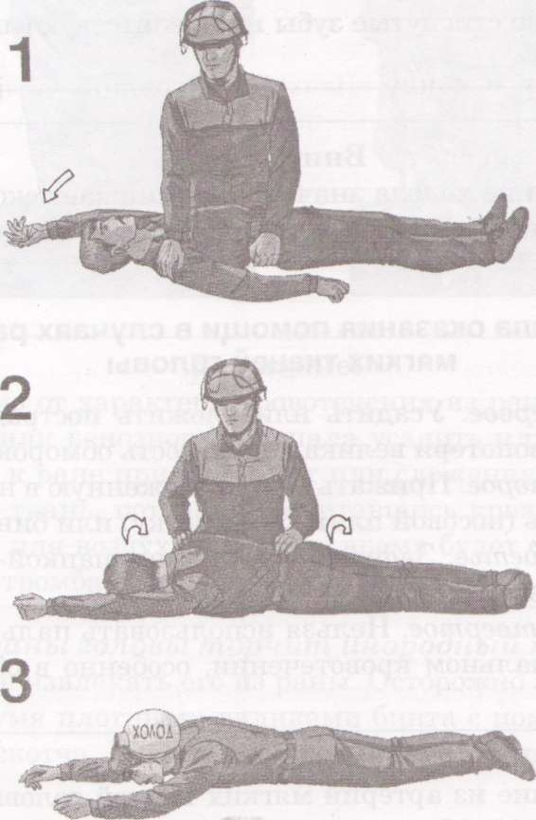
Правило первое. Убедиться в наличии пульса на сонной артерии.
Правило второе. Немедленно повернуть пострадавшего на живот с подстраховкой шейного отдела позвоночника.
Внимание!
Заведенная за голову рука пострадавшего страхует шейный отдел позвоночника от опасных боковых смещений во время поворота на живот и служит осью, которая значительно облегчает поворот тела.
Правило третье. Очистить пальцами или салфеткой ротовую полость.
Правило четвертое. Приложить холод к голове.
11.6. Правила оказания помощи в случаях повреждения костей таза и позвоночника:
Внимание!
Если после падения с высоты или удара автомобилем постра| давший лежит в позе «лягушки»: ноги согнуты в коленях и стош развернуты наружу - следует заподозрить повреждения костей таза, бедренных костей или позвоночника.
Правило первое. Подложить валик под колени и затем предложить пострадавшему таблетки анальгина.
Правило второе. Прежде чем предлагать обезболивающее узнать, нет ли у пострадавшего аллергической реакции на любые лекарственные средства.
Правило третье. Приложить холод к животу.
Правило четвертое. Нельзя прикладывать к животу грелки и предлагать обильное питье.

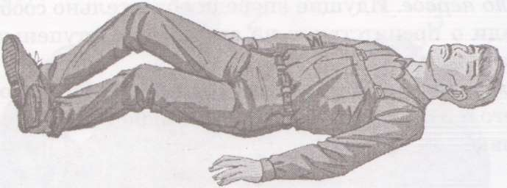

Внимание!
Повреждения костей таза или позвоночника часто сопровождаются травмами внутренних органов и опасными внутренними кровотечениями. Использование холода значительно уменьшит скорость кровопотери, обезболит и облегчит состояние пострадавшего.

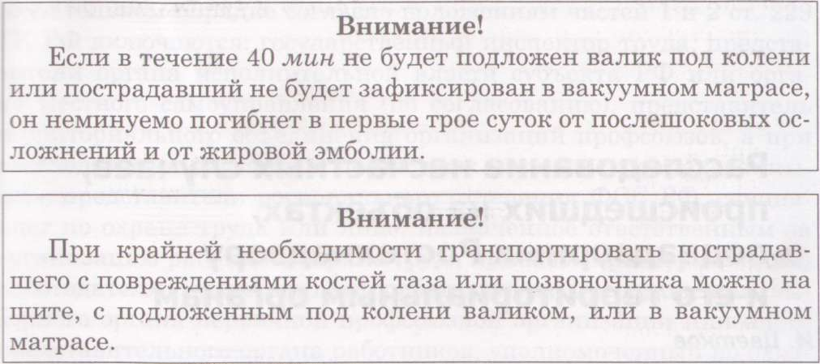

Если у пострадавшего в состоянии комы отмечается поза «лягушки», немедленно повернуть пострадавшего на живот, так как смерть может наступить в любую минуту от попадания содержимого желудка в дыхательные пути.

Задание на урок.

Ваши действия | Порядок действий | Внимание!
соблюдение собственной безопасности на месте происшествия | 1 правило - | В очаге обрушения, пожара или взрыва имеют право работать профессиональные спасатели, пожарные и личный состав спецподразделений. Лицам других профессий запрещено входить в опасную зону и находиться там по своей инициативе.
Оценка состояния — определению признаков комы, клинической ,биологической смерти
рукав или брюки пострадавшего пропитаны кровью или возле него лужа крови Ø более метра | 1 правило –  2 правило - | Если лужа крови в диаметре превышает один метр, независимо от характера кровотечения (венозного или артериального) наложить жгут, как при артериальном кровотечении, и исключить всю конечность из кровообращения.
пострадавший лежит в «позе лягушки» | 1 правило –  2 правило -  3 правило -  4 правило - | Если пострадавший лежит в позе «лягушки»: ноги согнуты в коленях и стопы развернуты наружу - следует заподозрить повреждения костей таза или позвоночника.  Повреждения костей таза или позвоночника часто сопровождаются травмами внутренних органов и внутренними кровотечениями. Использование холода уменьшит скорость кровопотери, обезболит пострадавшего
определения признаков клинической смерти
определение пульса на сонной артерии | 1 правило -  2 правило -
освобождение грудной клетки от одежды для проведения реанимации | 1 правило -  2 правило -  3 правило –  4 правило - | Прежде чем наносить удар по грудине или приступать к непрямому массажу сердца, убедиться, что под тканью нет нательного крестика или кулона
нанесение удара по грудине | 1 правило –  2 правило -  3 правило –  4 правило –  5 правило –  6 правило – | В случае клинической смерти — нанести удар по грудине пострадавшего. Если удар нанесен в течение первой минуты после остановки сердца, вероятность оживления превышает 50%.Если после нескольких ударов не появился пульс на сонной артерии, приступить к непрямому массажу сердца.

